Сценарий развлечения ко Дню Матери
в средней группе
Автор: Королёва Елена Александровна
Должность: воспитатель
Описание: сценарий непринужденного игрового развлечения, приуроченного ко Дню Матери в средней группе детского сада поможет раскрепостить детей, сплотить детско-родительский коллектив. Много стихов и конкурсов.
Цель:
• Воспитание коммуникативных, социально-нравственных качеств у детей.
• Установление дружеских отношений между родителями и детьми группы, развитие творческого сотрудничества.
• Создание доброжелательной атмосферы эмоционального общения посредством включения детей и родителей в совместную деятельность.
• Формирование у детей артистических навыков через использование речевых средств выразительности.
• Создать праздничное настроение у детей и мам.
Предварительная работа:
• Беседа с детьми об истории происхождения праздника.
• Подбор литературного материала.
• Разучивание стихотворений о маме.
• Встреча с родителями с целью сотрудничества на развлечении.

Ход мероприятия
Ведущий:
Добрый вечер! На белом свете есть слова, которые мы называем самые дорогие. И одно из таких теплых, ласковых и нежных слов - «Мама».
Это слово несёт в себе тепло - тепло материнских рук, тепло материнского слова, тепло материнской души.
Среди многочисленных праздников, отмечаемых в нашей стране, появился и День Матери. Он появился совсем недавно - в 1998 г согласно Указу Президента России.
В этот День хочется сказать слова благодарности всем матерям, которые дарят детям любовь, добро, нежность и ласку, которые многим жертвуют ради блага своих детей.
Спасибо вам! И пусть каждой из вас почаще говорят тёплые слова ваши любимые дети! С праздником, дорогие мамы!
Сегодня праздник, а в праздник принято дарить подарки. Мы решили не отступать от этой замечательной традиции и в самом начале нашего праздника подарить мамам… Встречайте! Лучший подарок – это ваши дети!
Под музыку входят дети в зал и становятся полукругом.
Ведущий: Сейчас предлагаем послушать стихи, которые приготовили наши дети.
Сегодня у нас так уютно, как дома
Смотрите, как лиц много в зале знакомых.
К нам мамы пришли, рады видеть всех вас
И праздник весёлый начнём мы сейчас!

Дорогие наши мам, мы и сами признаем,
Что, конечно, не всегда мы хорошо себя ведём.
Мы вас часто огорчаем, что порой не замечаем,
Мы вас очень, очень любим!
Будем добрыми расти,
И всегда стараться будем хорошо себя вести.

Мы здесь сегодня собрались,
Чтобы поздравить наших мам,
Большого счастья и здоровья
Мы от души желаем вам!

Пусть день чудесный этот, снежный!
Запомнится, как самый нежный!
Как самый радостный и милый,
Весёлый, добрый и красивый!

Мы поздравляем наших мам –
И это так приятно нам
Сейчас для вас исполняют песню ваши дети «Милая добрая мама»

Ведущая: Мамочка у каждого ребенка самая добрая, самая любимая, самая красивая. Много у мамы праздничных нарядов, украшений. Отгадайте, ребята, загадки, о том, что любит ваша мама?
В ушках маминых сверкают,
Цветом радуги играют.
Серебрятся капли-крошки
Украшения… (сережки)
Чтобы быть красивой маме,
Нужно тушь взять и румяна.
И накрасить губы надо
Перламутровой… (помадой)
В банки, в тюбики разлит,
Как сметана он на вид.
Мамам нравится он всем.
Это ароматный… (крем)
Всех лохматых расчесать,
Кудри в косы заплетать,
Делать модную прическу
Помогает нам… (расческа)
Эти шарики на нити вы примерить не хотите ль?
На любые ваши вкусы в маминой шкатулке… (бусы) .
Кто позднее всех ложиться
И раньше всех встаёт
В заботах день проводит
И очень устаёт.
(Мама)

Ведущий: Ребята, у меня в руках сердце. Сердце – это символ любви. Сейчас мы с вами поиграем в игру. Под музыку мы будем передавать сердце по кругу. Кому по окончании музыки достанется сердце, тот и скажет ласковое слово своей маме.
Проводится игра «Ласковое слово»
И сегодня мы предлагаем нашим мамам поучаствовать в конкурсах вместе со своими детьми.
- Конкурс

Всем сидящим знаком мультфильм про мамонтёнка, который искал свою маму.
Песенка про мамонтёнка (фонограмма)
Конечно, мама, непременно найдёт своего ребёнка, даже с закрытыми глазами.
Игра «Найди своего ребенка» (По очереди играют мамы с мальчиками и девочками)
Дети садятся.
Ведущий:
У наших мам самые добрые, ласковые и умелые руки.
А вот насколько богатой фантазией обладают мамы, мы сейчас проверим.
2. Конкурс
Чисто женский поэтому приглашаются мамы и их дочки, а называется он
«Золотые руки».
Мамы должны из платка, шарфа, бантов сделать наряд ребёнку.
(В этом конкурсе участвуют мамы с дочками).

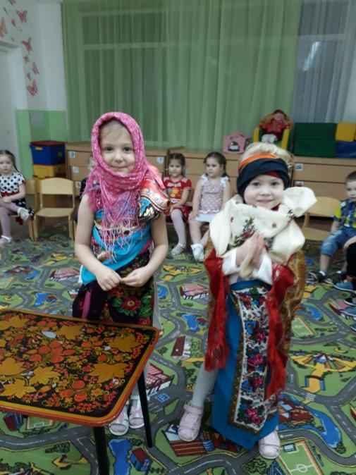
3. Конкурс
(В конкурсе приглашаются мамы мальчиков).
По голосу отгадывают своего сына
Ведущий: Наш праздничный вечер продолжают стихи детей.
День матери – праздник особый,
Отметим его в ноябре:
Зимы ожидает природа,
И слякоть ещё на дворе.
Но мы дорогим нашим мамам
Подарим веселье сердец!
Тепла и улыбок желаем,
Огромный вам детский привет.

Кто открыл мне этот мир,
Не жалея своих сил?
И всегда оберегала?
Лучшая на свете МАМА.
Без сна ночей прошло не мало,
Забот, тревог не перечесть
Большой поклон вам всем, РОДНЫЕ МАМЫ.

Я шагаю по дорожке,
Но устали мои ножки,
Перепрыгнуть через яму
Кто поможет? Знаю-Мама.
Кто на свете всех милее
И теплом своим согреет,
Любит больше чем себя?
Это Мамочка моя.

Книжки вечером читает
И всегда всё понимает,
Даже если я упряма,
Знаю, любит меня Мама.

Мы желаем нашим мамам никогда не унывать,
С каждым днём всё краше быть и поменьше нас ругать!

Пусть невзгоды и печали обойдут вас стороной,
Что бы каждый день недели был для всех, как выходной!

Мы хотим, что б без причины вам дарили б цветы,
Улыбались все мужчины от вашей чудной красоты!

Воспитатель: А теперь проверим, читают ли ваши мамы вам сказки на ночь. Если да, то они с легкость ответят на мои вопросы.

Конкурс «Сказочный»
Из каких же они сказок?

Вопросы:
1. Всех важней она в загадке,
Хоть и в погребе жила:
Репку вытащить из грядки
Деду с бабкой помогла.
(мышка)
2.Ждали маму с молоком,
А пустили волка в дом.
Кто же были эти
Маленькие дети?
(семеро козлят)
3. Уплетая калачи,
Ехал парень на печи.
Прокатился по деревне
И женился на царевне.
(Емеля из сказки «По щучьему веленью»)
4. Эта скатерть знаменита
Тем, что кормит всех до сыта,
Что сама собой она
Вкусных кушаний полна.
(скатерть - самобранка)
5. Сладкий яблок аромат
Заманил ту птицу в сад.
Перья светятся огнем,
И светло вокруг, как днем.
(Жар-птица)
6. Знает утка, знает птица,
Где Кощея смерть таиться.
Что же это за предмет?
Дай дружок скорей ответ.
(Игла)
7. Как у Бабы у Яги
Нет совсем одной ноги,
Зато есть замечательный
Аппарат летательный.
Какой?
(ступа)
8. Убежали от грязнули
Чашки, ложки и кастрюли.
Ищет их она, зовет
И в дороге слезы льет.
(Федора)
9. И зайчонок, и волчица –
Все бегут к нему лечиться.
(Айболит)
10. В гости к бабушке пошла,
Пироги ей понесла.
Серый Волк за ней следил,
Обманул и проглотил.
(Красная Шапочка)
11. У Золушки с ножки
Свалилась случайно.
Была не простою она,
А хрустальной.
(Туфелька)
Бабушки наши любимые, они тоже мамы наших мамочек. И для вас наши бабушки дети приготовили стихи.

Наши бабушки родные
Очень любят нас внучат.
Покупают нам игрушки,
Даже водят в детский сад.
Вот хорошие какие –
Наши бабушки родные!

Много у бабушки с нами хлопот.
Варит нам бабушка сладкий компот,
Шапочки тёплые надо связать,
Сказку весёлую нам рассказать.
У нашей бабушки –
Золотые руки.
Рядом с нашей бабушкой –
Мы не знаем скуки.

Танец

А сейчас предлагаю мамам вспомнить и спеть детские песни. Итак, следующий конкурс «Караоке» для мам
Конкурс «Караоке»

Ведущий:
Большой поклон вам все родные мамы,
За то, что вы на свете есть
За доброту, за золотые руки
За материнский ваш совет
От всей души мы вам желаем
Здоровья, счастья, долгих лет.

Ребёнок (Алина Белова):
Мы завершаем наш концерт, но праздник будет продолжаться.
И, чтоб не меркнул добрый свет глаз ваших –
Будем мы стараться; вас слушаться во всём,
Не только в праздники, конечно
Мечтаем только об одном-
ВСЕ: Чтоб наши мамы жили вечно!!!

Ведущий: А какой подарок маме мы подарим в этот день?
Есть для этого немало фантастических идей!
Ведь сюрприз готовить маме – это очень интересно.
И цветочек на открытке будет выглядеть чудесно!
Вручение подарков мамам.

Ведущий: Наш вечер подошел к концу. Мы благодарим всех за доставленное удовольствие и праздничное настроение. Спасибо за ваше доброе сердце, за желание побыть рядом с детьми, подарить им душевное тепло. Нам очень приятно было видеть добрые и нежные улыбки мамочек, счастливые глаза детей.
Приглашаем всех на чаепитие.

